EIO-4832 EtherCAT I/O模組
- 規格 :
  - EtherCAT 通訊介面
  - 支援COE 傳輸協定( CAN Over Ethercat)
  - 支援Ethternet Autonegotiation功能。
  - 支援分散式時鐘(Distributed Clock, DC)同步機制，最高同步週期需達250uS以下。
  - 支援兩埠RJ45網路孔，作為EtherCAT 傳輸擴充用
  - 支援48 Input / 32 Output, DC24V Level
  - Input 輸入電氣特性符合 IEC61131-2 Type1 和 Type 3, DC24V 準位
  - Output 輸出電氣, Max 輸出電流100mA, 輸出阻抗低於16歐姆,
Turn On 小於10ms, Turn Off小於10ms
  - 支援A/B 二相式, 16 bit 上/下計數器，相容於TTL 電器特性，差動訊號輸入
  - 輸入電壓DC24V +/- 10%
- 機構尺寸
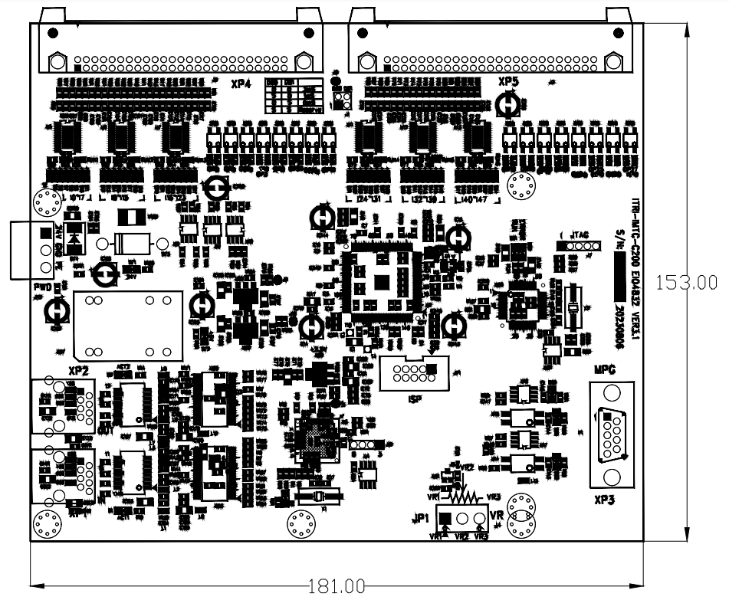
單位: mm

